# Modul 1 En presset ungdom

Materiale:

<https://www.dr.dk/nyheder/indland/forsker-unge-paa-gymnasiet-foeler-pres-ensomhed-og-er-daarlige-til-snakke-om-det>

De perfekte piger: <https://hval.dk/mitcfu/materialeinfo.aspx?mode=2&page=1&pageSize=6&search=titel:%20De%20perfekte%20piger&orderby=title&SearchID=c2305d71-802c-4801-93a4-138fd29b58ae&index=1>

1. Lektien tager udgangspunkt i, at mange unge mistrives i gymnasiet. Hvad er årsagerne ifølge artiklen?
2. Artiklen fremhæver også en kønsforskel – hvad går den ud på, og hvad er artiklens forklaringer på den?
3. Kan I genkende billedet fra sp. 1 og 2?
4. Hvad viser bilagene herunder om danske unge?

**Bilag 2 og 3 er fra** ”Det er vigtigt at være en succes ... men det er bare ikke altid, at det lykkes!” af Thomas Willer & Søren Østergaard, 2017

**Bilag 2**

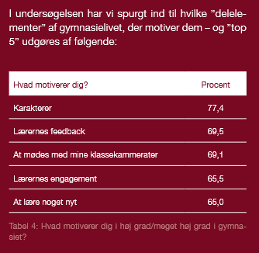

**Bilag 3**

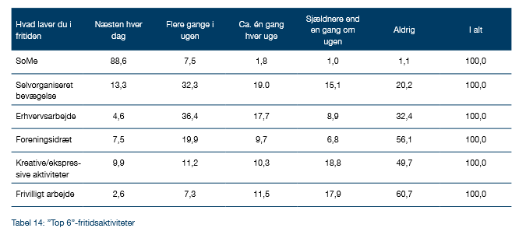

Note: SoMe: Det at være på sociale medier.

**Dokumentarfilm: ”De perfekte piger”**

Hvad kendetegner unge i dag ifølge dokumentaren?

Hvad er årsagerne til deres problemer?

Hvad er fordele og ulemper ved at inddrage dokumentarfilm sammenlignet med fx statistik, når vi vil blive klogere på den danske ungdom?